СОБРАНИЕ ДЕПУТАТОВ
КОРЯКСКОГО СЕЛЬСКОГО ПОСЕЛЕНИЯ

Р Е Ш Е Н И Е

«20» февраля 2018 г. № 131
28 - я сессия 3 созыва

«О проекте Решения «О внесении изменений в Правила землепользования и застройки Корякского сельского поселения»

Руководствуясь статьями 31-33 Градостроительного кодекса Российской Федерации, статьями 14, 28 Федерального закона от 06.10.2003 № 131-ФЗ «Об общих принципах организации местного самоуправления в Российской Федерации», Уставом Корякского сельского поселения, учитывая рекомендации участников Публичных слушаний по проекту Решения «О внесении изменений в Правила землепользования и застройки Корякского сельского поселения» от 19.01.2018 г., Собрание депутатов Корякского сельского поселения

РЕШИЛО:

1. Принять Решение «О внесении изменений в Правила землепользования и застройки Корякского сельского поселения».
2. Направить настоящее Решение Главе Корякского сельского поселения для подписания и опубликования (обнародования).

Глава Корякского сельского поселения –
Председатель Собрания депутатов
Корякского сельского поселения А.Ю. Липатов

РОССИЙСКАЯ ФЕДЕРАЦИЯ
КАМЧАТСКИЙ КРАЙ
КОРЯКСКОЕ СЕЛЬСКОЕ ПОСЕЛЕНИЕ

РЕШЕНИЕ
«О внесении изменений в правила землепользования и застройки Корякского сельского поселения»
Принято Собранием депутатов Корякского сельского поселения
(решение от 20 февраля 2018 года № 131)

Статья 1
Внести в Правила землепользования и застройки Корякского сельского поселения, утвержденные решением Собрания депутатов Корякского сельского поселения от 16.12.2011 № 60, следующие изменения:
- Отнести земельный участок с кадастровым номером 41:05:0101026:693 к зоне сельскохозяйственных угодий (СХЗ1).
- Дополнить Статью 15 Правил землепользования и застройки Корякского сельского поселения пунктом 4 следующей редакции:
ЗОНА ОБСЛУЖИВАНИЯ ОБЪЕКТОВ, НЕОБХОДИМЫХ ДЛЯ ОСУЩЕСТВЛЕНИЯ ПРОИЗВОДСТВЕННОЙ И ПРЕДПРИНИМАТЕЛЬСКОЙ ДЕЯТЕЛЬНОСТИ (ОДЗ 4) предназначена для размещения и строительства объектов здравоохранения, культуры, торговли, общественного питания, социального и коммунально-бытового назначения, предпринимательской деятельности, объектов среднего профессионального и высшего профессионального образования, административных, научно-исследовательских учреждений, культовых зданий, стоянок автомобильного транспорта, объектов делового, финансового назначения, иных объектов, связанных с обеспечением жизнедеятельности граждан.
- Изменить территориальную зону застройки индивидуальными жилыми домами (Ж1), зону территории общественного пользования (уличная-дорожная сеть) и зону общественного назначения (ОДЗ 2) по границам формируемого земельного участка, расположенного в кадастровом квартале 41:05:0101027 площадью 2804 кв.м. на зону застройки индивидуальными жилыми домами (Ж1) (приложение 1).
- Изменить территориальной зоны объектов сельскохозяйственного назначения (СХЗ 3) по границам формируемого земельного участка, расположенного в кадастровом квартале 41:05:0101026 площадью 2500 кв.м. на зону сельскохозяйственных угодий СХЗ 1 (приложение 2)

Статья 2
Настоящее Решение вступает в силу после его официального опубликования (обнародования).

Глава Корякского сельского поселения А.Ю. Липатов

« 20 » февраля 2018 г.
№ 134
Приложение 1
к решению Собрания депутатов Корякского сельского поселения
«О внесении изменений в Правила землепользования и застройки
Корякского сельского поселения»
от 20.02.2018 № 134

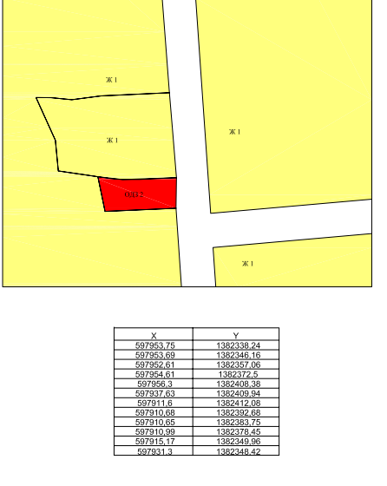

Приложение 2
к решению Собрания депутатов Корякского сельского поселения
«О внесении изменений в Правила землепользования и застройки
Корякского сельского поселения»
от 20.02.2018 № 134

